# CALENDARIO LITURGICO SETTIMANALE

Dal 12 al 19 Gennaio 2014

|  |  |  |
| --- | --- | --- |
| **DOM. 19**  **II Domenica dopo l’Epifania** | 7.30  8.30    10.30  18.00 | Intenzione dell’offerente    **S. Caterina:** Tina, Piero e Leonarda  per tutti i Parrocchiani  Fam. Longhi |
| **LUN. 20**  S. Sebastiano martire | 18.00 | Intenzione dell’offerente |
| **MAR. 21**  S. Agnese | 18.00 | Gabriele e Gina / Massimo Di Mauro |
| **MER. 22**  Feria | 18.00 | **a S. Francesco:** Emilio e Giuditta |
| **GIO. 23**  Feria | 16.00  18.00 | **alla Residenza Anziani:** Intenzione dell’offerente  **a S. Caterina:**Colombo Pietro |
| **VEN 24**  S. Francesco di Sales | 18.00 | -  Gerosa Emilia |
| **SAB. 25**  **Messe Vigiliari**  Conversione di  S.Paolo apostolo | 15.00  17.00  18.00 | Confessioni  **S. Francesco:** Viganò Giulio e Luigia  -  Mauri Giacomo |
| **DOM. 26**  **S. Famiglia di Gesù Maria e Giuseppe**  Giornata diocesana delle Famiglie | 7.30  8.30    10.30  18.00 | Intenzione dell’offerente    **S. Caterina:** Paolo Negri  per tutti i Parrocchiani  Mattioli Giacomo e Maria |

**Don Ottavio : 031650103 – 3383317106**

**Don Piero : 031696734 – 3392643705**

**Oratorio : 031650145**

**segreteriaparrocchiale@alice.it**

**via A. Appiani 24, 22046 Merone**

**PARROCCHIA Ss. GIACOMO e FILIPPO MERONE**

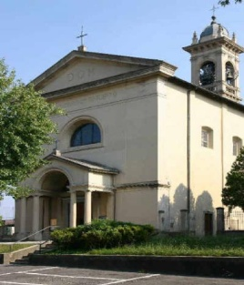

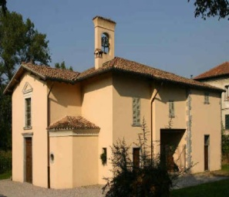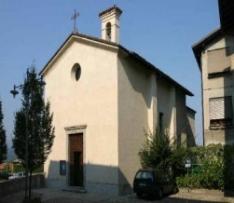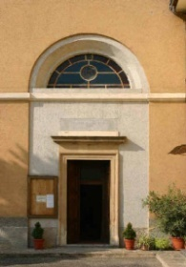

**19 GENNAIO 2014 – Anno II, n° 59**

**- II DOMENICA DOPO L’EPIFANIA -**

*Nm 20, 2. 6 – 13:L’acqua di Merìba.*

*Sal 94 (95):Noi crediamo, Signore, alla tua parola.*

*Rm 8, 22 – 27:Lo Spirito formula le nostre richieste a Dio.*

*Gv 2, 1 – 11: Il segno alle nozze di Cana e la richiesta di Maria*

Conosciamo molto bene l’episodio narrato dal vangelo di questa seconda domenica dopo l’Epifania. Continuano le “epifanie”, cioè il manifestarsi progressivo della divinità di Gesù, e la crescente adesione di fede dei discepoli in Lui: “Egli manifestò la sua gloria e i suoi discepoli cedettero in Lui”. La fede già presente nel loro animo dopo i primi incontri doveva però crescere e approfondirsi, e che perciò avrebbe avuto bisogno di tanti momenti di condivisione con Lui, momenti di convivenza più vari, di come è fatta la vita. Come il partecipare ad uno sposalizio al quale fu invitata la Madre di Gesù e con Lui anche i suoi discepoli. Talmente decisivo fu il rapporto nato con Gesù che il miracolo ne diventa segno. Per quanto sia certamente straordinario il miracolo dell’acqua mutata in vino, l’obiettivo del racconto, perciò, è il crescere e il consolidarsi della fede dei discepoli in lui. Infatti, che senso può avere avuto che Gesù procurasse una sovrabbondanza di vino per una festa privata? I riferimenti del suo manifestarsi come Figlio di Dio sono già presenti all’inizio del suo ministero. “Non è ancora giunta la mia ora”: il miracolo alla nozze di Cana si caratterizza pertanto come anticipazione della sua “ora”, cioè della sua passione, morte e risurrezione, l’ora del riconoscimento della fede ( “Veramente costui è il Figlio di Dio” esclamerà il centurione sotto la croce ). <<Come Gesù, dietro la preghiera della Madre anticipa in questo *segno* il dono di sé per la salvezza degli uomini, così veniamo rimandati al *segno* sempre nuovo dell’Eucarestia, che, dietro la preghiera della Chiesa, anticipa in essa il suo ritorno, che viene già ora, che celebra già ora le nozze con noi, tirandoci così simultaneamente fuori dal nostro tempo, avanti verso quell’ “ora”>>. Il contesto della festa di nozze ci invita a sostenere con la preghiera i tanti giovani sposi e famiglie nell’adesione di fede a Gesù perché nel matrimonio provino la sovrabbondanza del vino migliore, perché “l’amore renda lieto il grande dovere, e il dovere dia forma e stabilità al grande amore”.

**FESTA DELLA FAMIGLIA 26 GENNAIO 2014**

**EDUCARE IN SPIRITO DI FAMIGLIA**

È bello fare festa, dire sì con entusiasmo alla vita, ringraziare e lodare Colui che ne è l’autore, godere per le cose belle che ci sono donate. La famiglia è una di queste, e festeggiarla significa essere grati per la famiglia da cui veniamo, per quella a cui abbiamo dato inizio,per tutte le famiglie del mondo. Quest’anno siamo invitati a legare la Festa della famiglia alla Settimana dell’educazione, che viene particolarmente solennizzata a motivo della presenza in diocesi dell’Urna di san Giovanni Bosco. Educare è un’azione naturale per la famiglia, è l’opera quotidiana che continua la messa al mondo dei figli iniziata fin dal concepimento. È il ‘lavoro’ del ‘voler bene’, messo in moto dal desiderio che i piccoli divengano adulti,capaci di stare al mondo con speranza, vivendo con amore e gratitudine il loro tempo. Educare vuol dire adoperarsi in tanti modi affinché non manchino ai piccoli le risorse spirituali che permettano loro di essere protagonisti attivi della vita adulta, di avere e creare futuro con rispetto del ‘bene comune’ e con la generosità ad adoperarsi per promuoverlo e custodirlo: ricordiamo che l’azione educativa di don Bosco mirava a formare ‘buoni cristiani e onesti cittadini’. La Festa della famiglia diventa quest’anno l’occasione per ripensare a come si educa nella propria famiglia, a quali consapevolezze, valori, attenzioni agiscono in essa, e più generale, nella nostra comunità. Famiglia e comunità cristiana possono infatti operare insieme nella costruzione buona dell’umano dei giovani, esse costituiscono i riferimenti imprescindibili per lo sviluppo della loro personalità, offrono le basi per apprendere come si sta al mondo da

Uomini e donne che via via scoprono il segreto divino della vita nel dono di sé.

(Servizio per la Famiglia Arcidiocesi di Milano)

rinnova il desiderio della santità,

sostieni la nobile fatica

del lavoro, dell’educazione,

dell’ascolto, della reciproca comprensione

e del perdono.

Santa Famiglia di Nazareth,

ridesta nella nostra società

la consapevolezza

del carattere sacro e

inviolabile della famiglia,

bene inestimabile e insostituibile.

Ogni famiglia sia dimora accogliente di

bontà e di pace

per i bambini e per gli anziani,

per chi è malato e solo,

per chi è povero e bisognoso.

Gesù, Maria e Giuseppe

voi con fiducia preghiamo,

a voi con gioia ci affidiamo.

***(Papa Francesco, Preghiera recitata davanti***

***all’icona della Santa Famiglia in occasione***

***della Giornata della Famiglia, 27 ottobre 2013)***

Gesù, Maria e Giuseppe

a voi, Santa Famiglia di Nazareth,

oggi, volgiamo lo sguardo

con ammirazione e confidenza;

in voi contempliamo

la bellezza della comunione nell’amore

vero;a voi raccomandiamo tutte le

nostre famiglie,

perché si rinnovino in esse le

meraviglie della grazia.

Santa Famiglia di Nazareth,

scuola attraente del santo Vangelo:

insegnaci a imitare le tue virtù

con una saggia disciplina spirituale,

donaci lo sguardo limpido

che sa riconoscere l’opera della Provvidenza

nelle realtà quotidiane della vita.

Santa Famiglia di Nazareth,

custode fedele del mistero della salvezza:

fa’ rinascere in noi la stima del silenzio,rendi

le nostre famiglie cenacoli di preghiera e

trasformale in piccole Chiese domestiche

SANTA FAMIGLIA DI GESU’, MARIA E GIUSEPPE

##### UNA GIORNATA CON TUTTE LE FAMIGLIE

###### PROGRAMMA:

* 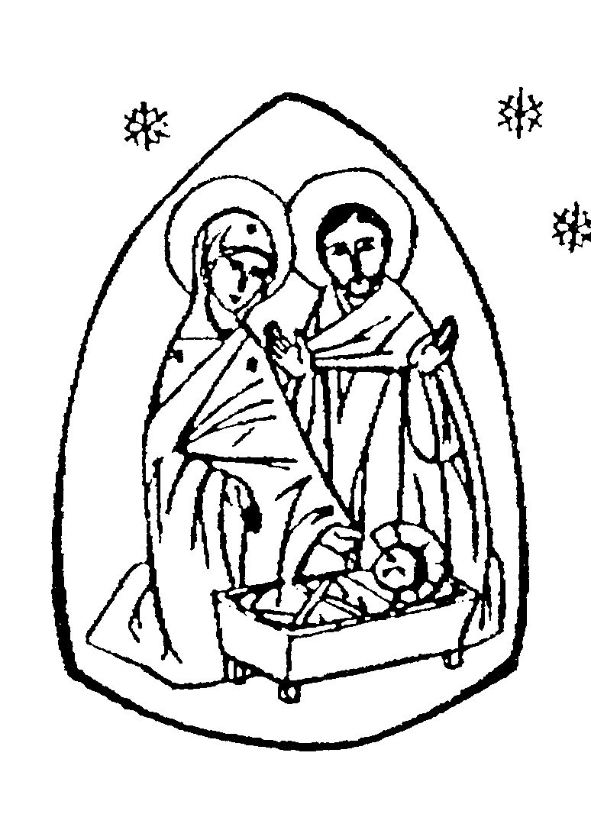**10:30** accompagna mamma e papà alla **S.Messa**,

è la festa della tua famiglia al termine **aperitivo in piazza.**

* **12:15 Pranzo insieme in oratorio** Menù: pasta pasticciata, arrosto con patatine fritte, sorbetto, tortedelle famiglie (preparate dalle mamme! premio per la migliore!?!?!?)prenotare in oratorio: € 10 adulti , € 5 ragazzi
* **14:00**  **giocone**
* **15:30 SPETTACOLO per tutti : *“LA PECORA ARRABBIATA”***

**Spettacolo teatrale comico e di animazione per bambini e famiglie**

**tratto dal racconto di G. Pizzol, con Pietro Grava e Marta Martinelli ( ingresso libero )**

* **16:30** merenda per tutti **(aspettiamo anche le vostre torte**)e conclusione insieme

**100° Giornata mondiale del migrante e del rifugiato**

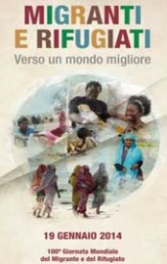**19 Gennaio 2014**

È passato un secolo da quando, nel 1914, allo scoppio della prima guerra mondiale, commosso dalla drammatica situazione di migliaia di rifugiati e profughi e di persone e famiglie espulse dai Paesi europei tra loro belligeranti, Benedetto XV scrisse a tutti i Vescovi italiani invitandoli a celebrare in ogni parrocchia una Giornata di preghiera e di solidarietà per i migranti. Da allora, ogni anno, in Italia prima e poi in tutto il mondo, questa Giornata è diventata una tappa fondamentale del Magistero della Chiesa sulle migrazioni.

**PROMEMORIA**

* **Domenica 26 Gennaio** Festa della S. Famiglia e di tutte le Famiglie
* **Dal 21 al 31 Gennaio** Settimana dell’educazione e **2 Febbraio** Giornata per la Vita,

alle ore 15.30 in oratorio, incontro per genitori, educatori, insegnati, animatori ed allenatori e per tutti con LEO ALETTI medico e … padre.

* **Giovedì 30 Gennaio** Bruciamo la Gubiana
* **Martedì 4 Febbraio** S. Messa dell’arcivescovo con le Comunità Educanti
* **Giovedì 6 Febbraio ore 21** Primo incontro di preparazione della Festa Patronale
* **Dal 31 Gennaio al 4 Febbraio:** Peregrinazione dell’Urna di Don Bosco
* **Domenica 23 Febbraio** Gita sulla neve a Foppolo